Об участии учащихся СОШ № 27 в международном игровом конкурсе по английскому языку «Британский бульдог» в 2018-2019 учебном году
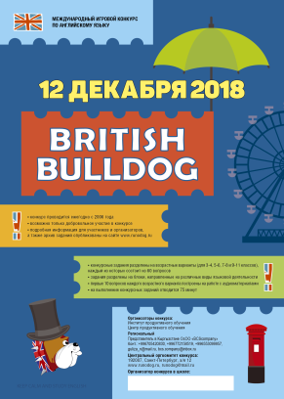

12 декабря 2018 года состоялся на базе СОШ № 27 игровой международный конкурс «British Bulldog». Была отправлена заявка по согласованию с учащимися на участие в конкурсе, сформирован оргкомитет, который занимался составлением списков участников, распределением кабинетов и контролем проведения конкурса. Все участники конкурса получили сертификаты участника с выставленными баллами, а лучшие учащиеся – призы, предоставленные оргкомитетом конкурса.
Среди учащихся 3-х классов лучшими оказались:
ФИО | баллы | Место в школе | Место в районе | Место в регионе
Метинов Самир | 41 | 1 | 2 | 7
Сайбанова Алина | 21 | 2 | 21 | 37
Жумабеков Амир | 18 | 3 | 33 | 52

Среди учащихся 4-х классов лучшими оказались:
ФИО | баллы | Место в школе | Место в районе | Место в регионе
Ким Виктория | 41 | 1 | 22 | 23
Хохлов Артемий | 40 | 2 | 30 | 31
Махметов Алиб | 38 | 3 | 40 | 41
Курманалиева Афина | 34 | 4 | 51 | 53
Байзакова Бактыгуль | 34 | 4 | 51 | 53
Бежецких Илья | 34 | 4 | 51 | 53

Среди учащихся 5-х классов лучшими оказались:
ФИО | баллы | Место в школе | Место в районе | Место в регионе
Исмаилова Алия | 53 | 1 | 2 | 4
Алиахунова Наиля | 39 | 2 | 30 | 37
Мендыбаева Диляра | 35 | 3 | 46 | 56
Турдахунов Шахамир | 31 | 4 | 77 | 99

Среди учащихся 6-х классов лучшими оказались:
ФИО | баллы | Место в школе | Место в районе | Место в регионе
Мокина Валерия | 35 | 1 | 106 | 137
Рыскльдиев Темирлан | 34 | 2 | 110 | 145
Мадичинова Алима | 30 | 3 | 130 | 183

Среди учащихся 7-х классов лучшими оказались:
ФИО | баллы | Место в школе | Место в районе | Место в регионе
Мирлан кызы Айсанат | 28 | 1 | 125 | 151
Маматазизова Айгерим | 28 | 1 | 125 | 151
Усманов Одильбек | 22 | 3 | 140 | 180

